**Laboratório Prático 02:**

**Pergunta 1: Qual foi o total de valor venda considerando cada modo de envio dos pedidos? Use um gráfico de cascata.**

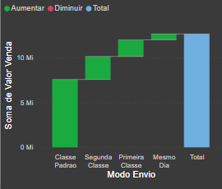

O valor total de venda como observado no gráfico foi em torno de 15 Milhões, sendo a classe padrão totalizando a maior parte.

**Pergunta 2: Quais mercados tiveram o maior custo médio de envio dos produtos vendidos? Use um gráfico treemap.**

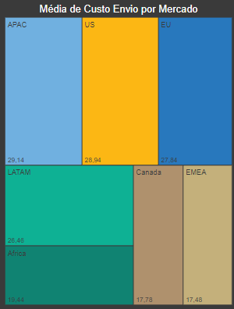

Nota-se que os mercados com maior custo médio de envio dos produtos vendidos são APAC com 29,14; US com 28,94 e EU com 27,84.

**Pergunta 3: A empresa tem como objetivo (meta) manter uma média de 350 para o valor de venda todos os meses. Mostre um indicador (KPI–Key Performance Indicator) com o valor médio de venda. A empresa ficou abaixo ou acima da meta no mês de Abril/2014?**

A empresa ficou abaixo da meta em Abril de 2014, pois a meta era de 350,00 e o KPI para média de valor de venda no mês foi de 229,62.

**Pergunta 4:** **Considere que o lucro é equivalente a: valor venda - custo envio. Qual categoria de produto apresentou maior lucro médio.**

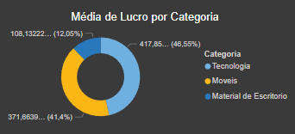

A Categoria de produto que apresentou o maior lucro médio foi Tecnologia, representando 46,55% da média, sendo Móveis o segundo maior com 41,4% e Material de Escritório como 12,05% na sequência.

**Pergunta 5: Qual foi o comportamento da margem de lucro ao longo do tempo? Considere a margem de lucro como o lucro dividido pelo valor venda.**

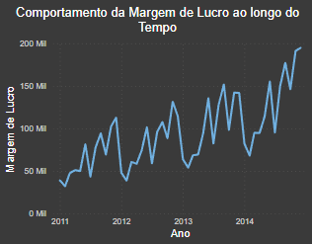

Como observa-se no gráfico acima, a Margem de Lucro tende a aumentar ao longo do tempo, apesar de cada ano apresentar uma sazonalidade considerável, sendo as épocas de maior baixa no início de cada ano, e a maior alta no final de cada ano.

**Dashboard completo:**

